金沢市市民活動サポートセンターあて
令和７年 月 日

令和７年度 協働のまちづくりファシリテーター講座
受講申込書

「令和７年度 協働のまちづくりファシリテーター講座 受講生募集要項」を承諾の上、次のとおり申し込みます。
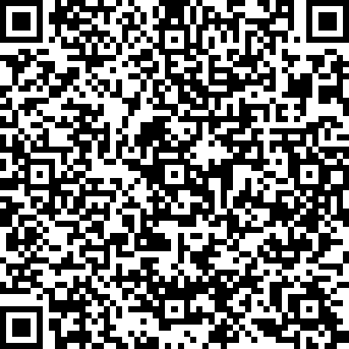
※募集要項はこちら

申込者概要
ふりがな
申込名氏名
受講の希望について | 両日希望、 第1回10/3のみ、 第２回11/14のみ
所属団体（※所属している場合）
所属団体の種別 | 市民活動団体（NPO）、地域団体、学生団体、行政  その他（ ）
年代 | 20代以下、30代、40代、50代、60代以上
電話番号
e-mail
会議のお悩みや当日聞きたいことなど
（自由回答）

※当日撮影した写真や動画を「金沢市市民活動サポートセンター」のInstagramやFacebook等SNS
に投稿する可能性があります。撮影・掲載不可の場合は申込時にお知らせください。
※申込に当たって提供される個人情報は、本事業の運営及び金沢市の関連事業に使用される場合が
あります。あらかじめ申込者の同意がある場合、または法令などに基づく場合を除き、記載いただいた個人情報及び法人連絡先情報等を第三者に提供しません。

